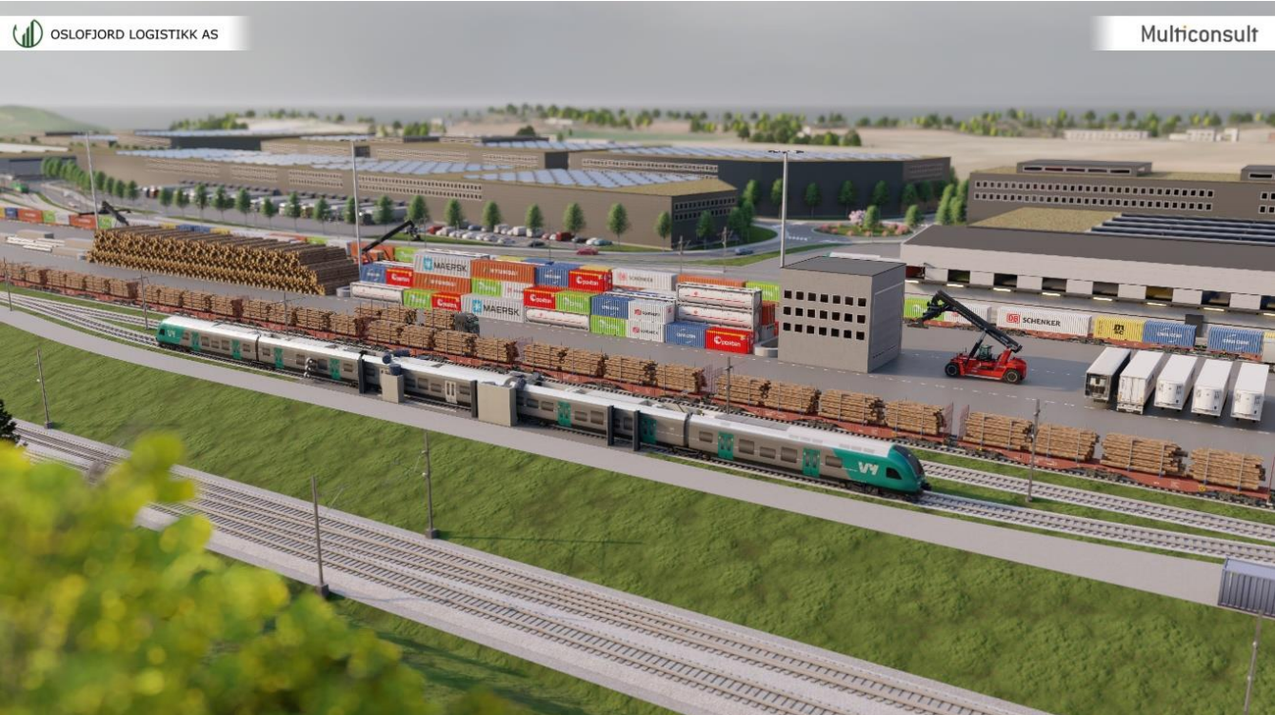
Forenklet forretningsplan for
Oslofjord Logistikk AS

2. juni 2021
Versjon nr: 1.0

Innholdsfortegnelse
Innhold
1 Sammendrag 4
2 Historie 4
2.1 Bakgrunn 4
2.2 Ønske om statlig interesse 4
2.3 Etablering av et logistikk-knutepunkt 5
3 Forretningside 5
3.1 Mål og visjon 5
3.2 Forretningsidé 5
4 Arealer og muligheter 6
4.1 Aktuelle næringsaktører 6
4.2 Konkurrenter 7
4.3 Totalmarked og antatt markedsandel 7
4.4 Utviklingspotensialet 8
5 Trinnvis utvikling 9
6 Offentlige investeringer 9
7 Private investeringer 9
8 Videre arbeid 10

Sammendrag
Anlegget på Kopstad vil dekke godsnæringens behov for en terminal i regionen vest for Oslofjorden bl.a. til erstatning for den aktivitet som legges ned i Drammensområdet. Videre vil det dekke behovet for service- og driftsfasiliteter som legges ned i bystrøkene rundt Oslofjord vest. Det har vært en krevende oppgave å utvikle prosjektet, men oppslutningen fra Horten kommune og Vestfold/Telemark fylkeskommune og ikke minst fra gods- og servicenæringen innen jernbane har vært solid. Jernbanedirektoratets lave interesse for dette privatinitierte logistikk-knutepunktet har skapt usikkerheter om det blir gitt tilstrekkelig sportilgang for aktørene som ønsker å etablere seg på Kopstad. Likevel har det vært mulig å tenke utenfor tradisjonelle begrensninger og sett på mulighetene som ligger i andre servicefasiliteter enn tradisjonell godshåndtering.

Historie

Bakgrunn
Ideen om å etablere en jernbanerelatert godsterminal på det 400 mål arealet på Kopstad i Horten kommune er gammel. En konkret dialog mellom enkelte aktører og daværende Jernbaneverk ble konkretisert i 2008. I 2009 inngikk H.Strøm A/S en avtale med flere grunneiere i området for å sikre arealer for utbygging av en terminal. I 2012 regulerte Horten kommune arealet til godsterminal med tilknytning til jernbane og til E-18. Samme år forpliktet Jernbaneverket seg til å etablere kapasitetssterk sportilgang via et servicespor med tilgang både fra nord og sør. Det ble også inngått avtaler om å deponere overskuddsmasser fra utbyggingen av Holmestrandtunnelen på Kopstad for på den måte forberede en fremtidig terminals topografi.

Regionalt og lokalt har dette næringskonseptet hatt bred tverrpolitisk tilslutning. Vestfold fylkeskommune vedtok i 2019 (Regional plan for bærekraftig arealpolitikk): «I forbindelse med utbygging av dobbeltsporet jernbane gjennom Vestfold, forutsettes det at det legges til rette for en terminalstruktur som gir best mulig transportbetingelser for transportører og vareeiere. Arealet på Kopstad er godtatt til utbygging for å legge til rette for intermodalitet i Vestfold».

Vestfold/Telemark fylkeskommune hadde bl.a. følgende innspill til videre prosess med NTP (16.06.2020): «Den videre NTP-prosessen må ta høyde for næringslivets behov for transport på bane over havnene i Grenland og Larvik», videre: «Jernbanetilknytningen til Kopstad godsterminal må sikres» samt «krysstilknytning fra E18 til Kopstad godsterminal må prioriteres».

Ønske om statlig interesse
Selve terminalområdet forutsettes å bli bygget og etablert i privat regi, men det er forutsatt at staten finansierer tilkomst både til jernbane og veg. Videre må staten også sikre at det gis tilfredsstillende sportilgang og prioritering på jernbanenettet for aktiviteten som etablerer seg på Kopstad.

I 2012 skrev Jernbaneverket at en godsterminal på Kopstad var ønskelig og sa at det kapasitetsmessig vil være mulig å kjøre «et godstog i timen i hver retning på Vestfoldbanen» og videre «med god utnytting av kapasitet over døgnet, kan ikke Jernbaneverket se at det skal bli et problem i forhold til rasjonell drift av en godsterminal på Kopstad.» Jernbaneverket bekreftet også at det skal bygges et servicespor på Kopstad og skriver: «For at servicesporet skal kunne kombineres med avkjøringsspor for terminalen, vil vi måtte gå grundig inn i trafikk- og bruksmønster slik at løsningen blir tilstrekkelig kapasitetssterk».

I planarbeid med Kommunedelplan for dobbeltsporet Nykirke – Barkåker ble det lagt inn et servicespor og med tilknytning til Kopstad både fra nord og fra syd. I videre planarbeid med reguleringsplan, ble servicesporet flyttet og det ble regulert en potensiell svært enkel avgrening kun fra nord til/fra Kopstad.

Når det gjelder veiadkomst, har Horten og Holmestrand kommune igangsatt reguleringsplanarbeid for toplanskryss på Helland for å sikre langsiktig trafikkløsning. Dette vil bidra til effektiv trafikkavvikling mot E18 og også sikre etterlengtet avkjøring til Holmestrand syd. I arbeidet deltar bl.a Statens vegvesen og Vestfold/Telemark fylkeskommune. Planen vil trolig bli vedtatt i 2022.

Etablering av et logistikk-knutepunkt
I 2019 etablerte Lars Strøm et prosjekt med bl.a. godsaktører for å kunne sikre en reell realisering av terminal på Kopstad. Det ble etter hvert klart at området ikke bare har et potensiale som godsterminal, men også som areal for serviceaktører i tilknytning til jernbane.

Arealet planlegges som et logistikk-knutepunkt for jernbanerelatert virksomhet for gods, logistikk, service, resirkulering etc. og vil skape nye arbeidsplasser og bidra til regional vekst og samfunnsutvikling. Næringsområdet som drives av Oslofjord Logistikk AS, er planlagt som en privat terminal, men er avhengig av et nært samarbeid med det offentlige for å sikre god tilknytning til nærliggende infrastruktur.

Forretningside

Mål og visjon
Oslofjord Logistikk AS vil bygge opp en terminal på Kopstad i Horten kommune.
Målet er å utvikle et jernbanebasert logistikk-knutepunkt sammen med samarbeidspartnere innen gods, service, drift, logistikk/varehandel, resirkulering m.fl. Virksomheten har som mål å bygge opp om miljørettet transport med et samspill mellom båt, jernbane og bil.

Anlegget skal både betjene gods- og varestrømmer samt verksted, vedlikehold/drift, hensetting og lageraktiviteter for virksomheter med tilknytning til jernbane. Videre er det også et mål å legge til rette for sirkulærøkonomisk virksomhet bl.a. i form av avfallshåndtering.
Anlegget har i tillegg til jernbanen nærhet til E18 og ligger ikke langt fra Horten havn og Holmestrand havn. Næringsvirksomheten vil kunne legges til rette for både jernbane til jernbane, jernbane til vei og vei til vei forbindelser samt båt til bil til jernbane.
.
Vår visjon er å bli ledende innen sirkulær økonomi og miljørettet logistikk.

Forretningsidé
Virksomheten baserer seg på kommersiell lønnsomhet. Selve tilgangen fra nord og sør til anlegget med jernbane forutsettes finansiert med statlige midler samtidig med utbygging av dobbeltspor på Vestfoldbanen. Adkomst til anlegget med bil, forutsettes også hovedsakelig finansiert med statlige midler ved ombygging av dagens kryss på Helland til et fullverdig toplanskryss. Ut over dette finansieres anlegget ved hjelp av private midler.
Det planlegges å etablere et eierkonsortium som eier anlegget. Dette arbeidet vil starte opp når usikkerheten om sportilgang og veiadkomst er fjernet. Dette konsortiet vil sørge for finansiering av trinnvis utbygging; både av selve terminaltomten og de jernbanetekniske anleggene ut over det som ligger i adkomstsporene.

Inntektene forutsettes komme fra følgende kilder:
- Utleie av overflateareal til godsvirksomhet. I dette ligger f.eks. tømmer, containere og annet volumareal.
- Utleie av bygninger til godsvirksomhet. I dette ligger stykkgods (vognlast) og spedisjonsvirksomhet.
- Tjenester knyttet til godshåndtering (lasting/lossing/interntransport)
- Utleie av bygninger knyttet til lager
- Utleie av bygninger knyttet til verksted, både med og uten spor.
- Utleie av spor til hensetting av jernbanemateriell
- Utleie av areal for virksomheter som sanerer gammelt jernbanemateriell
- Salg av deler av eiendommen til virksomheter som ønsker å eie sine egne anlegg. Slike salg betinger at det inngås avtale med kjøper om dekning av kostnader knyttet til tilkomst og drift av nødvendige tilgangsarealer.
- Private investorer som ser potensialet i utviklingskonseptet

Arealer og muligheter

Aktuelle næringsaktører
Vi har hatt kontakt og drøftinger med flere bransjer. På godssiden er det både transportører og lasteiere. På servicesiden er det både aktører som yter tjenester mot togselskapene og aktører som driver vedlikehold av infrastruktur. En felles problemstilling som er dominerende, er hvorvidt Kopstad vil få god kapasitetstilgang. Vår vurdering er at området vil få en stor jernbanerelatert virksomhet om det bygges en avgrening fra nord og fra sør. Hvis den søndre avgreningen ikke bygges som del av dobbeltsporprosjektet, vil det i større grad bli næringsutbygging som baseres på vei/vei.
.

De potensielle aktørene er knyttet til:
- Verkstedtjenester. Mange av jernbanens verksteder er foreldede, både fordi de er bygget for andre materielltyper enn det som brukes i dag. Flere er etablert i bymessige områder hvor presset på å konvertere arealer til byutvikling er stort. Det har derfor vært viktig å finne nye arealer hvor tidsmessige anlegg kan etableres med en arealreserve. Det er dessuten begrenset kapasitet på verkstedtjenester på godstog, noe som gjør at dette vedlikeholdet hovedsakelig skjer i Sverige. Et anlegg på Kopstad kan betjene markedet for både skinnegående anleggsmaskiner, godstog og persontog. Et hensettingsanlegg på området vil bety mye for bærekraften i et verkstedanlegg. Det er også kommet frem at det er ønskelig med to spors verksted med gjennomkjøring og kapasitet til å betjene lange togsett. Det vi så langt har sett er at med dagens regulerte løsning for avgrening, vil denne muligheten ikke være til stede.

- Jernbanedrift/Baneoperatører. Flere driftsbaser er nedlagt, og andre er under press. Nye er midlertidig etablert i områder som er lite rasjonelle og andre vet at de må forlate sine anlegg. Området på Kopstad er så stort at det kan romme ny drift-/anleggsbase og med mulighet for lagerfunksjoner og hensetting av sitt drifts-/anleggsmateriell.

- Transportbedrifter. Med ny autonom godsferge mellom Moss og Horten i løpet av få år som vil transportere godstraller, vil det være behov for nærhet til en terminal som kan håndtere godstraller over på tog. En slik løsning forutsetter forutsigbarhet på regularitet og en frekvens som er tilpasset behovet for distribusjon av varer.

- Byggevarer. Byggevarekjeder har et ønske å få mer transport over på jernbane. Kopstad kan etableres som et distribusjonssenter for bl.a. byggevarer. Ideen er at byggevarer kommer til terminalen fra ulike produsenter i hovedsak på jernbane. Dette pakkes om og tilpasses byggeprosjektene i regionen, slik at det kan distribueres i pakninger som kan monteres uten mellomlagring på byggeplassene. Nye teknologi i tegningsfremstilling er en viktig driver for å kunne gjennomføre nye logistikkløsninger.

- Samlasterne/-transportører. Betingelsene for å skape lønnsomhet for gods på bane oppfattes å være svekket de siste årene fordi offentlige investeringer har gått i andre retninger enn å skape bedre betingelser for godstrafikk inkludert terminalanlegg. Behovet for nye løsninger med god kapasitetstilgang anses å være stort.

- Trevirketransport. Behov for tømmerterminaler og lagring av virke er stort. Muligheten for å kunne håndtere tømmer på Kopstad er til stede.

- Stålgrossister. Lagerfunksjoner og ikke minst gjenbruk og foredling av stålprodukter er til stede. Distribusjon med jernbane er ønskelig.

- Resirkulering/gjenbruk. Flere aktører retter seg mot avfallshåndtering, resirkulering og gjenbruk. Området vil kunne romme flere slike aktører. Ikke alle vil ha behov for kobling til jernbane, men i et miljøperspektiv vil det være et stort behov for den muligheten som Kopstad kan tilby.

- Vognlast. Lars Strøm som har vært initiativtaker til etablering av terminal/logistikk-knutepunkt på Kopstad, har måtte flytte sin virksomhet – vognlast utfra Nybyen og er midlertidig på Alnabru. Hans virksomhet vil selvsagt etableres på Kopstad.

I tillegg til potensielle aktører som kan ønske seg å etablere seg på Kopstad, har det vært kontakt med mulige investorer.

Konkurrenter
Det arbeides med ambisjoner om en terminal på Sørli, syd for Hamar. I noen grad vil terminal på Sørli og på Kopstad kunne konkurrere om servicefunksjoner, men avstanden mellom dem og ikke minst den sterkt trafikkerte forbindelseslinjen gjennom Oslo, gjør at de i mindre grad vil utfordre hverandre kapasitetsmessig.

Den største konkurrenten til godsvirksomheten på jernbane er veitransport. En helhetlig og forpliktende godsstrategi som inkluderer terminaler og trafikkframføring samt kommersielle virkemidler savnes.

Andre konkurrenter er Bane NOR`s serviceanlegg. Et eksempel er Alnabru som har lave bokførte verdier som en følge av historien bak investeringene. Ved ikke å reflektere de faktiske alternative utnyttelser av anleggene, og derigjennom de virkelige verdiene, bidrar dette til en kryss-subsidiering som gir private aktører en betydelig konkurranseulempe.

Totalmarked og antatt markedsandel
Jernbanedirektoratet i samarbeid med bl.a. Statens vegvesen utarbeidet i 2020 en «Konseptvalgutredning (KVU) for Godsterminalstruktur for Oslofjordområdet» som beskriver at Kopstad vil kunne erstatte den jernbanerelaterte godsvirksomhet som bygges ned i Drammensområdet og vil ha et potensiale for ca. 50 000 containere og 200 000 (netto) tonn vognlast.

Vår vurdering er at markedet vil være betydelig når man vurderer også andre næringer knyttet til jernbane som bl.a service- og driftsfasiliteter. Dette kan bygge opp om den godsrelaterte virksomheten.

Utviklingspotensialet
Multiconsult AS har prosjektert en mulig utvikling av området (se figur under). Denne løsningen forutsetter en litt justert avgrening fra nord fra Vestfoldbanen samt en sydlig avgrening. Dette gir et potensiale for verksted med gjennomkjøring med dobbeltspor og lange togsett, hensetting av totalt 14 tog, vognlast med lager funksjoner, driftbase samt bred lastegate på 740 m i tillegg til øvrig logistikk-næring knyttet til veitransport.
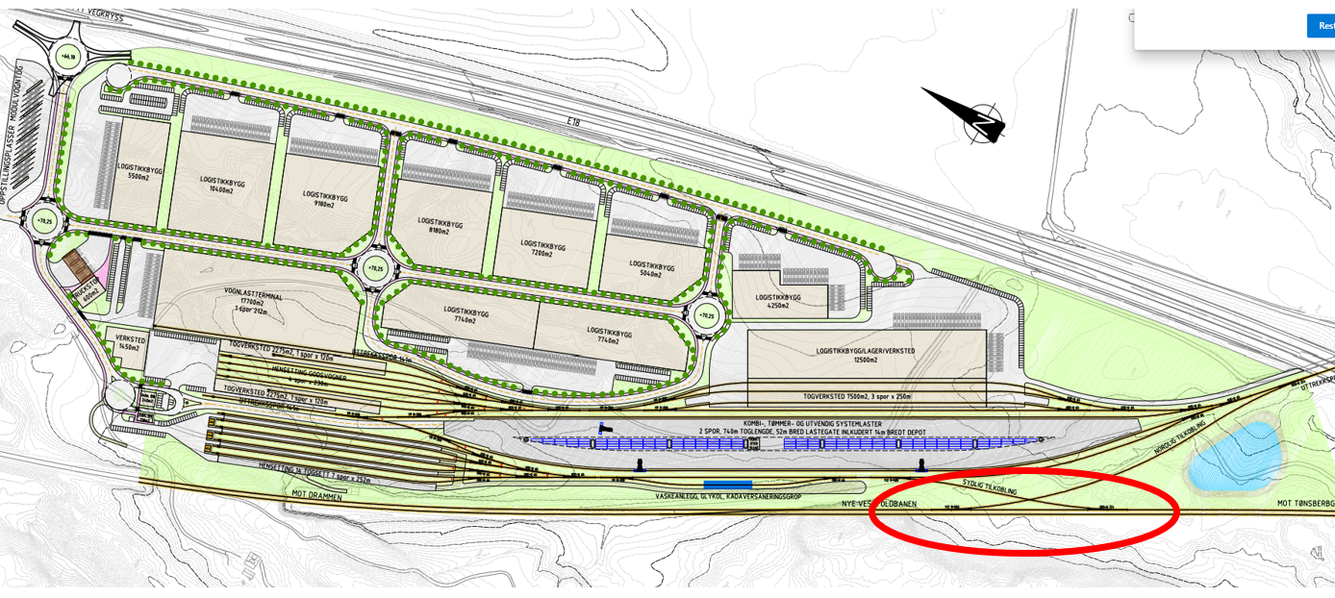
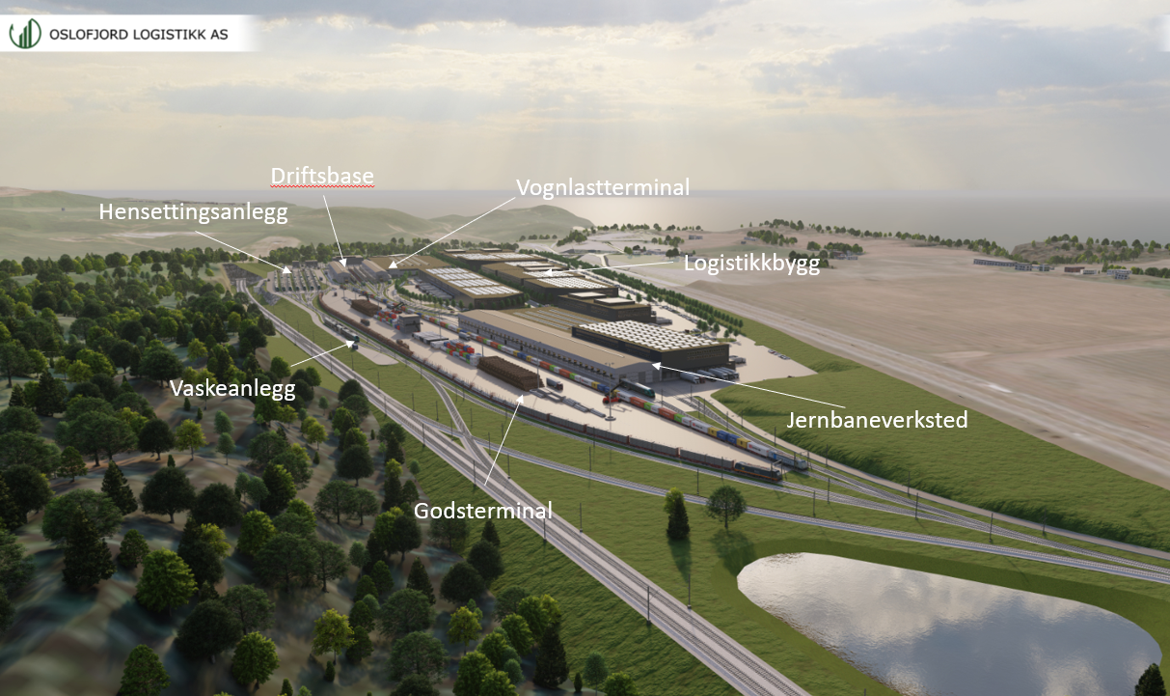

Trinnvis utvikling

Arbeid med oppfylling av arealet pågår. Norsk Gjenvinning står ansvarlig for dette arbeidet. Opparbeidingen av terminalområdet startet med mottak av steinmasser fra Holmestrandstunnelen, og Horten kommune har senere gitt tillatelse til alle terrenginngrep. Planen er at oppfyllingen med byggeklar tomt for første utbyggingstrinn skal ferdigstilles i 2024/25. Siden det foreløpig ikke er inngått forpliktende avtaler med interessenter, er våre svært grove antakelser om hvordan den trinnvise utbyggingen kan skje:

Første byggefase i 2025 - 2026:
Etablering av vognlast med avgreningsspor samt bygging av lagerfunksjoner. Legge til rette for lagring av tømmer og annet materiale som kan bidra til mer rasjonell og effektiv godstransport. Starte utbygging av lastegate.
Etablering av driftsbase med eget spor for egne maskiner (hybrid) samt egnet lokale for virksomheten. Mulig oppstart av bygging av verksted med tilhørende hensetting og vaskeanlegg samt andre egnete lokaler.

Andre byggetrinn 2028 – 2030:
Fullføre utbygging av lastegaten med lengde på 740 m. Første trinn i logistikkvirksomhet for virksomhet med transport fra vei til bane og/eller vei til vei. Starte utbygging av øvrig logistikknæringer.

Tredje byggetrinn etter 2030:
Videre utbygging av ulike type næringsaktører som vil bygge opp om sirkulær økonomisk virksomhet og logistikk.

Offentlige investeringer
Det er forutsatt at det bygges sporavgrening både mot syd og nord i tråd med Jernbaneverkets forpliktelse i 2012. Dette er beregnet til 126 millioner kroner.

Videre er det forutsatt statlig etablering av et toplanskryss på E-18 som også fullfører etterlengtet avgreninger til Holmestrand. Denne løsningen er bare grovt kostnadsberegnet til et sted mellom 100 og 130 mill kr avhengig av løsning. Det planlegges for en løsning som lar seg bygge ut trinnvis.

Private investeringer
Det er ervervet grunnareal fra lokale grunneiere i området. Noe er kjøpt inn i Oslofjord Logistikk AS, men andre arealer er dekket av opsjoner som forutsetter terminalvirksomhet.

Det er gjennomført betydelig oppfylling av masser på området. Området er totalt på ca. 400 mål. Oppfyllingsvolumet vil totalt være på ca. 1200’ m3 steinmaterialer. Dette skjer ved tilføring av masse fra vei- og jernbaneutbygging i området, samt deponering av overskuddsmasser fra andre anlegg samt rivningsmasser etc. Dette er svært kostnadseffektivt sammenlignet med den tradisjonelle modellen der man måtte betale for fyllmassene.

Anlegget etableres til planlagt oppfyllingsnivå med utgangspunkt i dagens avtaleverk. Det etableres et privat eierskap som gjør de investeringer som er nødvendig deretter. Dette er nødvendig infrastruktur som vann, avløp og elforsyning. Sporanlegget og veier, vann og avløp og strøm på terminalområdet samt overflateanlegg og bygninger etableres privat. Dette leies ut på kommersielle vilkår, etter retningslinjer i rammebetingelsene for serviceanlegg for jernbanen.

Videre arbeid
Styrken ligger i selve konseptet med samling av et cluster av ulike næringsaktører som har en gjensidig nytte av hverandre samt en terminalløsning som er gunstig plassert i Oslofjordregionen. Befolkningsveksten i regionen er sterk. Etter vår vurdering er et kjerneforhold å etablere nord og sørgående sportilgang. Likeledes en tilfredsstillende og langsiktig kapasitetstilgang til Vestfoldbanen.

Den regulerte nordre avgreningen fra nytt dobbeltsporet Vestfoldbane, viser at løsningen vil begrense mulighet for den jernbanerelaterte virksomheten på Kopstad. En mindre justering av denne vil ha et mye større potensiale (jfr. Kap. 4.4). En søndre avgrening vil skape et betydelig større potensiale for bl.a. verkstedaktivitet for persontog som blant annet vil kunne gi betydelige driftsfordeler for togoperatørene.

Vi jobber for å få til mer samhandling med Bane Nor der de også ser mot en effektiv koordinering og samlokalisering av jernbanerelatert infrastruktur, der samfunnsgevinsten ligger i helhetlig samhandling.

